# Codificación de las pantallas

## Pantalla principal

<!DOCTYPE html>

<html lang="en">

<head>

    <meta charset="UTF-8">

    <meta name="viewport" content="width=device-width, initial-scale=1.0">

    <title>Centro Gerontológico</title>

    <link rel="stylesheet" href="style.css">

    <link rel="stylesheet" href="https://cdnjs.cloudflare.com/ajax/libs/font-awesome/5.10.0/css/all.min.css"

    integrity="sha512-PgQMlq+nqFLV4ylk1gwUOgm6CtIIXkKwaIHp/PAIWHzig/lKZSEGKEysh0TCVbHJXCLN7WetD8TFecIky75ZfQ=="

    crossorigin="anonymous" referrerpolicy="no-referrer" />

</head>

<body> (Dentro de este apartado es el cuerpo de la pantalla)

    <section class="main">

        <div class="navbar h-class"> (En este va los datos en la barra de navegador)

            <ul class="items v-class">

                <li><a href="/">Inicio</a></li>

                <li><a href="/Register.html">Registrar</a></li>

                <li><a href="/loginmedico.html">Ingresar</a></li>

            </ul>

        </div>

        <div class="burger">&#9776</div>

        <div class="main-heading"> (Texto en el centro)

            <center><h1 class="heading">centro gerontológico</h1></center>

            <button class="btn btn1">detalles</button>

        </div>

    </section>

    <!-- ________-story________ -->

    <section class="sec"> (Aquí se muestra un texto lo cual habla del historia sobre la página web)

        <h1 class="heading">nuestra historia</h1>

        <div class="row">

            <div class="boxes">

                <h1>Centro gerontológico</h1>

                <p class="mid-para">Nuestra misión es proporcionar a las personas adultas mayores atención gerontológica integral, y mejorar las condiciones de vida, fomentando la integración, participación y desarrollo social en la vejez.

                </p>

            </div>

            <div class="img"><img src="img/gero01.jpg" alt=""></div>

        </div>

    </section>

    <!-- _______types_________ -->

    <section class="sec"> (En este apartado se muestra los tipos de talleres que ofrece la página web)

        <h1 class="heading">Talleres</h1>

        <div class="row">

            <div class="box">

                <img src="img/geroapapelnono.jpg" style="width: 200px; height: 150px;" alt="">

                <a href="pagina-adicional.html" class="ver-mas-button">Papel Nono <br> Ver mas...</a>

            </div>

            <div class="box">

                <img src="img/gerococina1.jpg" style="width: 200px; height: 150px;"alt="">

                <a href="pagina-adicional.html" class="ver-mas-button">Cocina <br> Ver mas...</a>

            </div>

            <div class="box">

                <img src="img/gerodanza.jpg" style="width: 200px; height: 150px;"alt="">

                <a href="pagina-adicional.html" class="ver-mas-button">Danza <br> Ver mas...</a>

            </div>

        </div>

    </section>

        <!-- ________comments________ -->

        <section class="comments sec"> (En esta apartado se muestra los servicios de manera comerntario)

            <h1 class="heading">Servicios</h1>

            <div class="row">

                <div class="box">

                    <img src="img/geroapapelnono.jpg" style="width: 200px; height: 150px;" alt="">

                    <a href="pagina-adicional.html" class="ver-mas-button">Servicio Médico</a>

                </div>

                <div class="box">

                    <img src="img/gerococina1.jpg" style="width: 200px; height: 150px;"alt="">

                    <a href="pagina-adicional.html" class="ver-mas-button">Psicología</a>

                </div>

                <div class="box">

                    <img src="img/gerodanza.jpg" style="width: 200px; height: 150px;"alt="">

                    <a href="pagina-adicional.html" class="ver-mas-button">Terapia Física</a>

                </div>

            </div>

        </section>

    <!-- ________about_________ -->

    <section class="sec a-sec"> (Aquí se muestra de lo que se trata la página web)

        <div class="about">

            <div class="about-box">

                <h1 class="heading">De que se trata</h1>

                <p class="mid-para">Hemos creado una página web para nuestro centro gerontológico con el objetivo de proporcionar un acceso fácil a información crucial sobre nuestros talleres que ofrecemos. Queremos que las personas mayores, sus familias y cuidadores encuentren información detallada sobre nuestros programas de atención. Nuestro enfoque es facilitar el acceso a servicios de calidad y apoyar el bienestar de las personas mayores en nuestra comunidad.

                </p>

            </div>

        </div>

    </section>

    <script src="index.js"></script>

</body>

</html>

**Resultado**



## Inicio de sesión: Adulto Mayor

<!DOCTYPE html>

<html lang="en">

<head>

    <meta charset="UTF-8">

    <meta http-equiv="X-UA-Compatible" content="IE=edge">

    <meta name="viewport" content="width=device-width, initial-scale=1.0">

    <link rel="stylesheet" href="styles.css">

    <link rel="preconnect" href="https://fonts.googleapis.com">

    <link rel="preconnect" href="https://fonts.gstatic.com" crossorigin>

    <link href="https://fonts.googleapis.com/css2?family=Roboto:wght@400;700&display=swap" rel="stylesheet">

    <link href='https://unpkg.com/boxicons@2.1.1/css/boxicons.min.css' rel='stylesheet'>

    <title>Registro de usuario</title>

</head>

<html>

    <head>

        <!DOCTYPE html>

    <html>

    <head>

        <style>

            /* Estilos de la barra de navegación */

            .navbar {

                background-color: #dfee3b93;

                overflow: hidden;

            }

            .navbar a {

                float: left;

                display: block;

                color: rgb(0, 0, 0);

                text-align: center;

                padding: 14px 16px;

                text-decoration: none;

            }

            .navbar a:hover {

                background-color: #fa7070;

                color: black;

            }

            .button:hover {

                background-color: #818181;

            }

        </style>

    </head>

    <body>

        <!-- Barra de navegación -->

        <div class="navbar">

            <a href="index.html">Inicio</a>

            <a href="page2.html">Página 2</a>

            <a href="page3.html">Página 3</a>

        </div>

    </body>

    </html>

<body>

    <div class="background-container"></div>

    <div class="content">

    <div class="container-form sign-in">

        <div class="welcome-back">

            <div class="message">

                <h1>Bienvenido al Centro Gerontológico</h1>

                <br>

                <h3>Si aún no tienes una cuenta, por favor regístrese aquí</h3>

                <button class="sign-in-btn">Registrarse</button>

            </div>

        </div>

        <form class="formulario"> (Aquí se muestra el formulario donde tiene que llenar sus datos)

            <h2 class="create-account">Iniciar Sesion</h2>

            <p class="cuenta-gratis">Ingresa aqui con tu numero de telefono</p>

            <input type="number" placeholder="Telefono">

            <input type="button" value="Iniciar Sesion">

        </form>

    </div>

    </div>

</body>

</html>

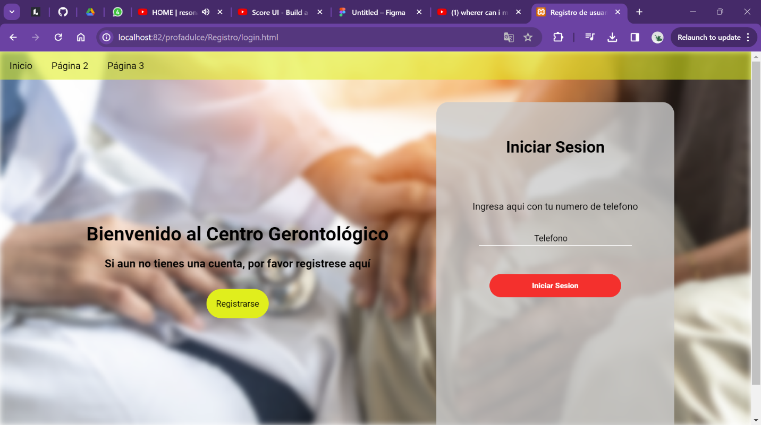

## Inicio de sesión: Personal administrativo o médico

<!DOCTYPE html>

<html lang="en">

<head>

    <meta charset="UTF-8">

    <meta http-equiv="X-UA-Compatible" content="IE=edge">

    <meta name="viewport" content="width=device-width, initial-scale=1.0">

    <link rel="stylesheet" href="styles.css">

    <link rel="preconnect" href="https://fonts.googleapis.com">

    <link rel="preconnect" href="https://fonts.gstatic.com" crossorigin>

    <link href="https://fonts.googleapis.com/css2?family=Roboto:wght@400;700&display=swap" rel="stylesheet">

    <link href='https://unpkg.com/boxicons@2.1.1/css/boxicons.min.css' rel='stylesheet'>

    <title>Bienvenido a mi Formulario</title>

</head>

<html>

<head>

    <!DOCTYPE html>

<html>

<head>

    <style>

        /* Estilos de la barra de navegación */

        .navbar {

            background-color: #dfee3b93;

            overflow: hidden;

        }

        .navbar a {

            float: left;

            display: block;

            color: rgb(0, 0, 0);

            text-align: center;

            padding: 14px 16px;

            text-decoration: none;

        }

        .navbar a:hover {

            background-color: #fa7070;

            color: black;

        }

        .button:hover {

            background-color: #818181;

        }

    </style>

</head>

<body>

    <!-- Barra de navegación -->

    <div class="navbar">

        <a href="index.html">Inicio</a>

        <a href="page2.html">Página 2</a>

        <a href="page3.html">Página 3</a>

    </div>

</body>

</html>

<body>

    <div class="background-container"></div>

    <div class="content">

    <div class="container-form sign-in">

        <div class="welcome-back">

            <div class="message">

                <h1>Bienvenido al Centro Gerontológico</h1>

                <br>

                <h3 >Inicio de sesión para personal</h3>

            </div>

        </div>

        <form class="formulario"> (Aqui se muestra el formulario donde tiene que llenar sus datos)

            <h2 class="create-account">Iniciar Sesion</h2>

            <p class="cuenta-gratis">Ingresa aqui con tu numero de telefono</p>

            <input type="text" placeholder="Usuario">

            <input type="password" placeholder="Contraseña">

            <input type="button" value="Iniciar Sesion">

        </form>

    </div>

    </div>

</body>

</html>

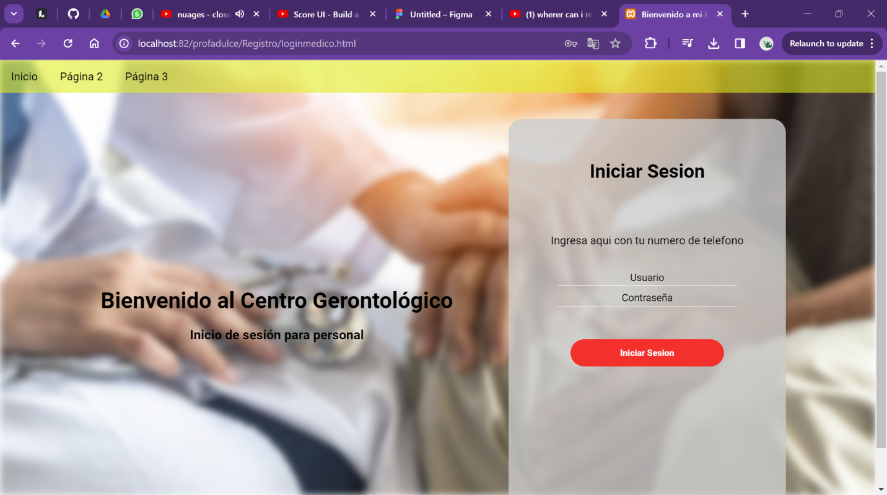

## Registro

<!DOCTYPE html>

<html lang="en">

<head>

    <meta charset="UTF-8">

    <meta http-equiv="X-UA-Compatible" content="IE=edge">

    <meta name="viewport" content="width=device-width, initial-scale=1.0">

    <link rel="stylesheet" href="styles.css">

    <link rel="preconnect" href="https://fonts.googleapis.com">

    <link rel="preconnect" href="https://fonts.gstatic.com" crossorigin>

    <link href="https://fonts.googleapis.com/css2?family=Roboto:wght@400;700&display=swap" rel="stylesheet">

    <link href='https://unpkg.com/boxicons@2.1.1/css/boxicons.min.css' rel='stylesheet'>

    <title>Bienvenido a mi Formulario</title>

    <style>

        /* Estilos de la barra de navegación */

        .navbar {

            background-color: #dfee3b93;

            overflow: hidden;

        }

        .navbar a {

            float: left;

            display: block;

            color: rgb(0, 0, 0);

            text-align: center;

            padding: 14px 16px;

            text-decoration: none;

        }

        .navbar a:hover {

            background-color: #fa7070;

            color: black;

        }

        .button:hover {

            background-color: #818181;

        }

    </style>

</head>

<body>

    <!-- Barra de navegación -->

    <div class="navbar">

        <a href="index.html">Inicio</a>

        <a href="page2.html">Página 2</a>

        <a href="page3.html">Página 3</a>

    </div>

</body>

</html>

<body>

    <div class="background-container"></div>

    <div class="content">

    <div class="container-form sign-up">

        <div class="welcome-back">

            <div class="message">

                <h1>Bienvenido al Centro Gerontológico</h1>

                <br>

                <h3>Si ya tienes una cuenta por favor inicia sesión aquí</h3>

                <button class="sign-up-btn">Iniciar sesión</button>

            </div>

        </div>

        <form class="formulario"> (Aquí se muestra el formulario donde tiene que llenar sus datos)

            <h2 class="create-account">Crear una cuenta</h2>

            <p class="cuenta-gratis">Ingresa tus datos</p>

            <input type="text" placeholder="Nombre">

            <input type="tel" placeholder="Teléfono">

            <input type="email" placeholder="Correo electrónico">

            <br>

            <label>Fecha de nacimiento</label>

            <input type="date" placeholder="Fecha de nacimiento">

            <br>

            <style>

                .checkbox-group label {

                    display: inline-block;

                    margin-right: 10px;

                }

            </style>

            <div class="form-group">(Aquí se forma un checkbox para los talleres)

                <label for="servicio">Talleres:</label>

                <br><br>

                <div class="checkbox-group">

                    <label for="Cocina">

                        Cocina

                        <input type="checkbox" id="Cocina" name="servicio" value="Cocina">

                    </label>

                    <label for="Papel_nono">

                        Papel nono

                        <input type="checkbox" id="Papel_nono" name="servicio" value="Papel nono">

                    </label>

                    <label for="Danza">

                        Danza

                        <input type="checkbox" id="Danza" name="servicio" value="Danza">

                    </label>

                </div>

            </div>

            <input type="button" value="Registrarse">

        </form>

    </div>

</div>

</body>

</html>

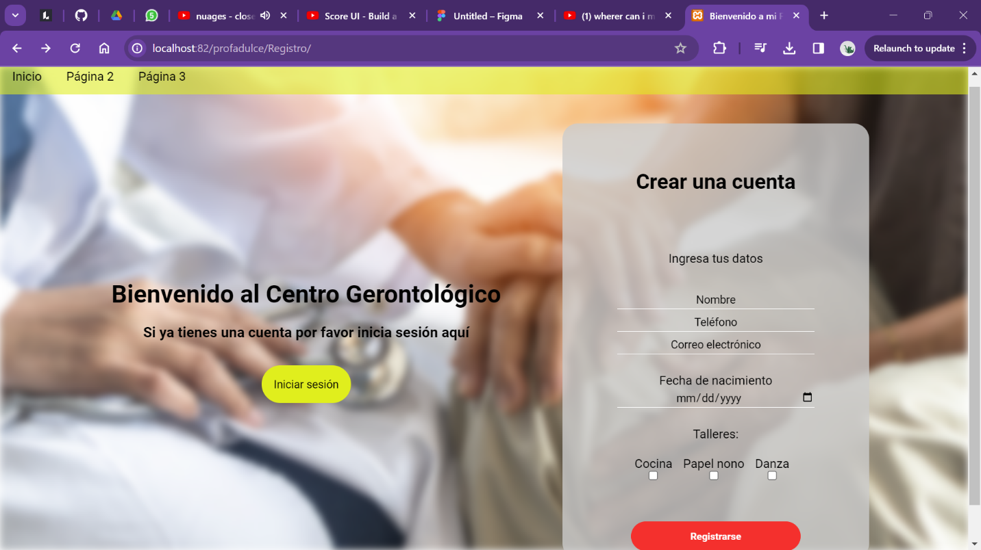

# Perfil del personal

<!DOCTYPE html>

<html>

<head>

    <meta charset="UTF-8">

    <style> (Aqui se muestra los estilos que se usaron)

        body {

            font-family: Arial, sans-serif;

            background-color: #fff9db; /* Fondo amarillo claro */

            text-align: center; /* Centra el contenido horizontalmente */

        }

        .navbar {

            background-color: #dfee3b93;

            overflow: hidden;

        }

        .navbar a {

            display: inline-block;

            color: rgb(0, 0, 0);

            text-align: center;

            padding: 14px 16px;

            text-decoration: none;

        }

        .navbar a:hover {

            background-color: #fa7070;

            color: black;

        }

        .profile-container {

            width: 400px; /* Aumentamos el ancho */

            padding: 20px;

            border: 1px solid #ccc;

            border-radius: 5px;

            background-color: #fff; /* Fondo blanco */

            text-align: left; /* Alineación de texto a la izquierda */

            margin: 0 auto; /* Centra el perfil horizontalmente */

        }

        .profile-heading {

            font-size: 24px;

            color: #f1c40f; /* Amarillo */

            margin-bottom: 20px;

        }

        .profile-label {

            font-weight: bold;

            color: #f1c40f; /* Amarillo */

        }

        .profile-button {

            background-color: #f1c40f; /* Amarillo */

            color: white;

            padding: 10px 20px;

            border: none;

            border-radius: 5px;

            cursor: pointer;

            display: block;

            margin-top: 20px;

        }

    </style>

</head>

<body>

    <!-- Barra de navegación centrada en la parte superior -->

    <div class="navbar">

        <a href="index.html">Cerrar sesión</a>

    </div>

    <div class="profile-container"> (Se muestra los datos que se obtiene del base de datos del adulto mayor)

        <div class="profile-heading">Mi perfil</div>

        <div class="profile-label">Nombre completo:</div>

        <p>Juan Pérez</p>

        <div class="profile-label">Fecha de nacimiento:</div>

        <p>15 de Julio, 1960</p>

        <div class="profile-label">Correo electrónico:</div>

        <p>juan.perez@example.com</p>

        <div class="profile-label">Talleres inscritos:</div>

        <ul>

            <li>Taller de cocina</li>

            <li>Taller de danza</li>

            <li>Taller de papel nono</li>

        </ul>

        <button class="profile-button">Editar perfil</button>

    </div>

</body>

</html>

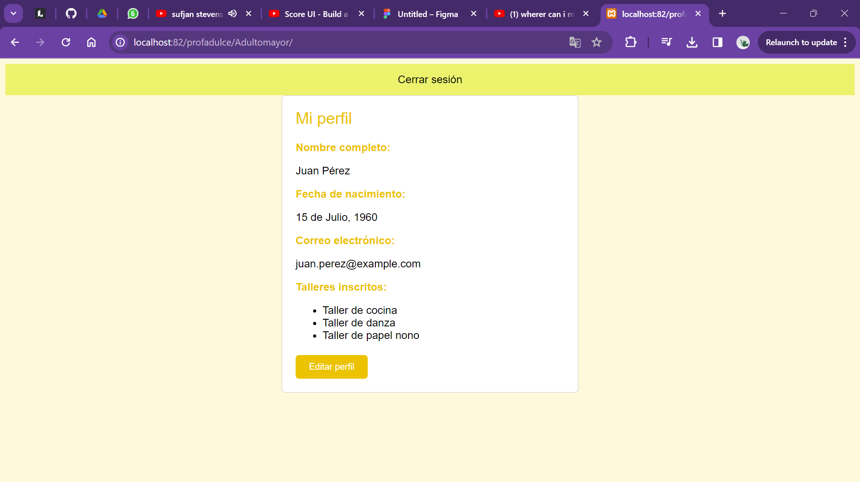

# Perfil del médico

<!DOCTYPE html>

<html lang="en">

<head>

    <meta charset="UTF-8">

    <meta name="viewport" content="width=device-width, initial-scale=1.0">

    <title>Centro Gerontológico</title>

    <link rel="stylesheet" href="style.css">

    <link rel="stylesheet" href="https://cdn.jsdelivr.net/npm/bootstrap-icons@1.11.1/font/bootstrap-icons.css">

    <title>Document</title>

</head>

<body>

    <header>

        <h1>Bienvenido</h1>

    </header>

    <div class="frame-10">

        <div class="rectangle-76"></div>

        <div class="group-18">

            <div class="rectangle-77"></div>

          </div>

          (Aquí muestra los datos que mostrará)

        <div class="nombre">Nombre:</div>

        <div class="hora">Hora:</div>

        <div class="fecha">Fecha:</div>

        <div class="line-17"></div>

        <div class="line-18"></div>

        <input  class="rectangle-80" type="text" value="">

        <button class="rectangle-8"><i class="bi bi-search"></i></button>

        <input class="rectangle-82" type="time" value="">

        <input class="rectangle-81" type="date" value="">

        <div class="rectangle-83"></div>

      </div>

      <div style="text-align: center;">

        <button style="background-color: red; position: relative; top: -10px;">Guardar</button>

      </div>

</body>

</html>

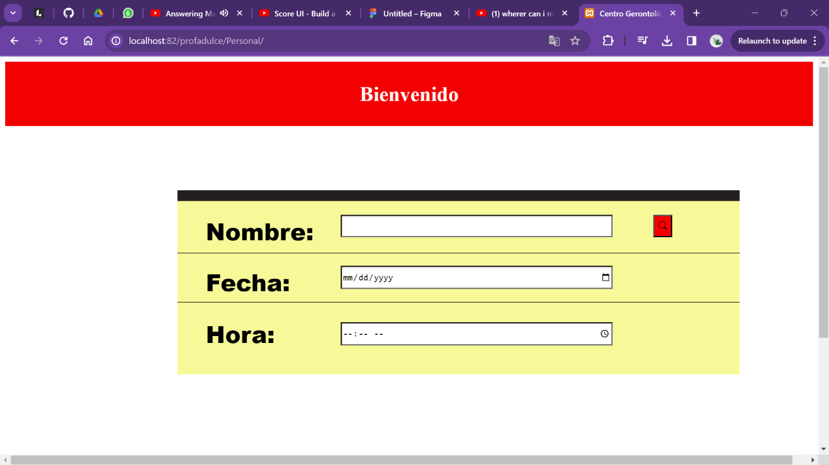

# Admin-Reportes

<!DOCTYPE html>

<html>

<head>

    <meta charset="UTF-8">

    <link rel="stylesheet" href="style.css">

</head>

<body>

    <header>

        <h1>Bienvenido</h1>

        <a href="index.html" class="home-button">

            <button class="button">Cerrar sesión</button>

        </a>

    </header>

    <div id="button-container"> (Aqui muestra la lsiat de servicios)

        <button class="button" onclick="mostrarListaServicios()">Reportes de servicios</button>

        <button class="button">Adultos mayores registrados</button>

    </div>

    <div id="data-box">

        <h2>Datos</h2>

        <p>En este apartado se mostrara los datos de adultos mayores registrados y reportes de servicio.</p>

    </div>

    <script> (Lista despegable de los servicios que se ofrece)

        function mostrarListaServicios() {

            const servicios = ["Elige Servicio", "Psicología", "Servicio Médico", "Terapia Física"];

            const listaDesplegable = document.createElement("select");

            servicios.forEach((servicio) => {

                const opcion = document.createElement("option");

                opcion.value = servicio;

                opcion.text = servicio;

                listaDesplegable.appendChild(opcion);

            });

            listaDesplegable.addEventListener("change", function() {

                const seleccion = listaDesplegable.value;

                mostrarTablaServicio(seleccion);

            });

            document.getElementById("data-box").innerHTML = "";

            document.getElementById("data-box").appendChild(listaDesplegable);

        }

(Aquí eligiendo el servicio te mostrara los datos de tal servicio)

        function mostrarTablaServicio(servicio) {

            let tabla = "";

            if (servicio === "Psicología") {

                tabla = `

                    <h2>Reporte de Servicio: Psicología</h2>

                    <table>

                        <tr>

                            <th>Nombre</th>

                            <th>Hora</th>

                            <th>Fecha</th>

                        </tr>

                        <tr>

                            <td>Adulto 1</td>

                            <td>10:00 AM</td>

                            <td>2023-10-25</td>

                        </tr>

                        <tr>

                            <td>Adulto 2</td>

                            <td>11:30 AM</td>

                            <td>2023-10-25</td>

                        </tr>

                    </table>

                `;

            } else if (servicio === "Servicio Médico") {

                tabla = `

                    <h2>Reporte de Servicio: Servicio Médico</h2>

                    <table>

                        <tr>

                            <th>Nombre</th>

                            <th>Hora</th>

                            <th>Fecha</th>

                        </tr>

                        <tr>

                            <td>Adulto 1</td>

                            <td>9:45 AM</td>

                            <td>2023-10-25</td>

                        </tr>

                        <tr>

                            <td>Adulto 2</td>

                            <td>12:15 PM</td>

                            <td>2023-10-25</td>

                        </tr>

                    </table>

                `;

            } else if (servicio === "Terapia Física") {

                tabla = `

                    <h2>Reporte de Servicio: Terapia Física</h2>

                    <table>

                        <tr>

                            <th>Nombre</th>

                            <th>Hora</th>

                            <th>Fecha</th>

                        </tr>

                        <tr>

                            <td>Adulto 1</td>

                            <td>3:30 PM</td>

                            <td>2023-10-25</td>

                        </tr>

                        <tr>

                            <td>Adulto 2</td>

                            <td>4:45 PM</td>

                            <td>2023-10-25</td>

                        </tr>

                    </table>

                `;

            }

            document.getElementById("data-box").innerHTML = tabla;

        }

    </script>

</body>

</html>

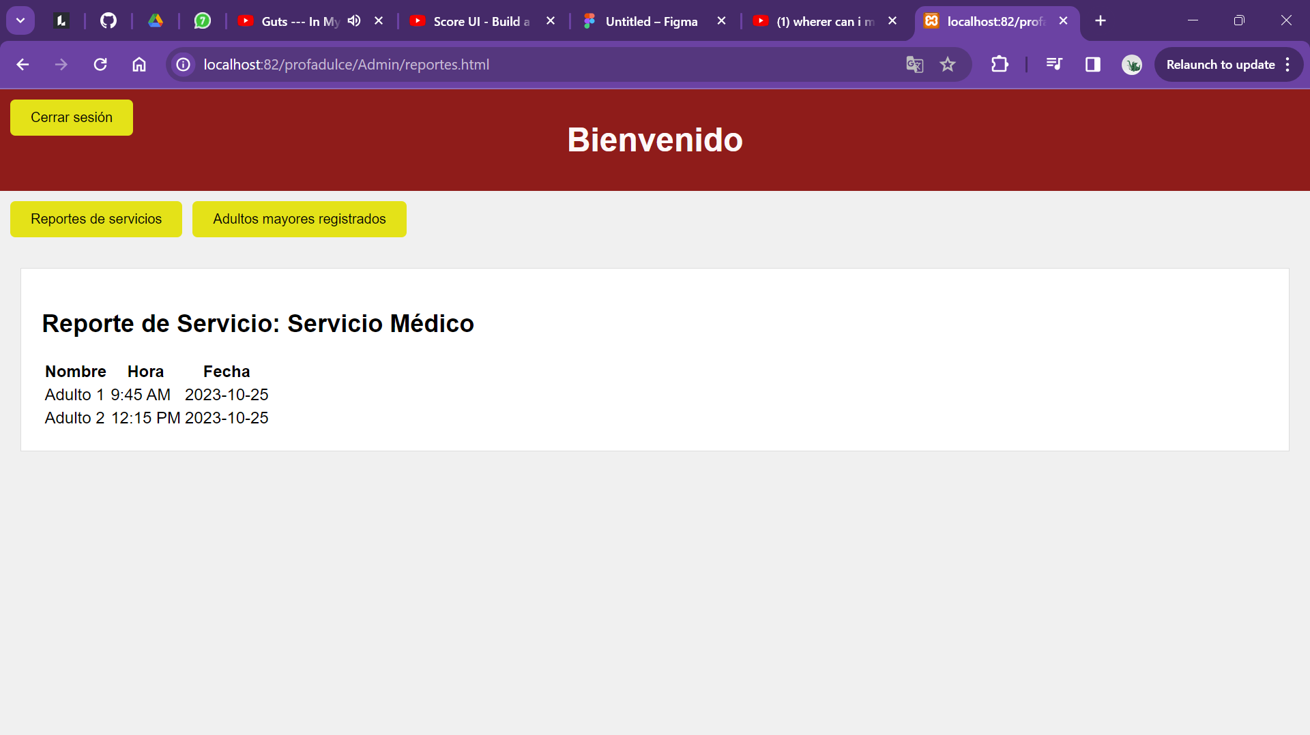

# Admin-Registrados

<!DOCTYPE html>

<html>

<head>

    <meta charset="UTF-8">

    <link rel="stylesheet" href="style.css">

</head>

<body>

    <header>

        <h1>Bienvenido</h1>

        <a href="index.html" class="home-button">

            <button class="button">Salir Sesion</button>

        </a>

    </header>

    <div id="button-container"> (Se encuentra los datos que deseas obtener)

        <button class="button" onclick="mostrarListaServicios()">Reportes de servicios</button>

        <button class="button" onclick="mostrarAdultosMayores()">Adultos mayores registrados</button>

    </div>

    <div id="data-box">

        <h2>Datos</h2>

        <p>Aquí se encuentran los datos que deseas mostrar en el cuadro de datos.</p>

    </div>

    <script>

        // Datos ficticios de adultos mayores registrados

        const datosAdultosMayores = [

            { nombre: "Adulto 1", fechaNacimiento: "01/01/1950", correoElectronico: "adulto1@example.com" },

            { nombre: "Adulto 2", fechaNacimiento: "05/15/1945", correoElectronico: "adulto2@example.com" },

            { nombre: "Adulto 3", fechaNacimiento: "10/30/1940", correoElectronico: "adulto3@example.com" }

            // Puedes agregar más datos de adultos mayores aquí

    ];

        // Función para mostrar todos los datos de adultos mayores

        function mostrarAdultosMayores() {

            const tabla = `

                <h2>Adultos Mayores Registrados</h2>

                <table>

                    <tr>

                        <th>Nombre</th>

                        <th>Fecha de Nacimiento</th>

                        <th>Correo Electrónico</th>

                    </tr>

                    ${datosAdultosMayores.map(adulto => `

                        <tr>

                            <td>${adulto.nombre}</td>

                            <td>${adulto.fechaNacimiento}</td>

                            <td>${adulto.correoElectronico}</td>

                        </tr>

                    `).join('')}

                </table>

            `;

            document.getElementById("data-box").innerHTML = tabla;

        }

        // Función para mostrar la lista de servicios

        function mostrarListaServicios() {

            // ...

        }

    </script>

</body>

</html>

